Důvodová zpráva:
Zastupitelstvu Olomouckého kraje je předkládán k projednání návrh na uzavření smlouvy o spolupráci za účelem zabezpečení přípravy a realizace II. B etapy protipovodňových opatření k ochraně města Olomouce, jejímiž smluvními stranami by byly Olomoucký kraj, Povodí Moravy, s.p., a Statutární město Olomouc.
Za účelem seznámení s problematikou uvádíme stručnou informaci o koncepci protipovodňových opatřeních na území města Olomouce.
Koncepce protipovodňové ochrany spočívá ve vybudování protipovodňové hráze na severu města, která zadrží velkou vodu. Ta bude přes zastavěné území města převáděna korytem a říčními bermami zkapacitněnými na průtok 650 m³ s⁻¹ a na jihu města se bude rozlévat do krajiny.
Z důvodu náročnosti přípravy a realizace byla stavba protipovodňových opatření rozdělena do etap I. - IV. (viz. Příloha č. 1 důvodové zprávy).

I. etapa
Tato etapa již byla dokončena v roce 2007. Jejím účelem bylo zkapacitnění koryta vodního toku Morava v úseku, který začíná u Plynárny a končí nad mostem Velkomoravská. Zahrnovala vybudování levobřežního obtokového kanálu v délce 530 m s jezem a rybochodem a dvou nových mostů (přes hlavní tok řeky a přes obtokový kanál). Obtok při průtoku Q = 650 m³/s převede Q = 170 m³/s a stávající koryto Moravy Q = 480 m³/s.
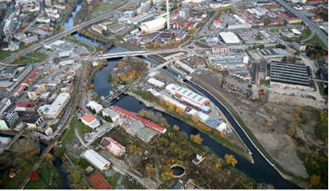
Realizace této etapy byla spolufinancovaná Povodím Moravy, s.p., Olomouckým krajem a statutárním městem Olomouc.

Obr. č. 1 – letecký pohled na I. etapu

II. etapa
Tato etapa byla vzhledem ke své náročnosti dále rozdělena na úsek A – navazující na jižní konec I. etapy a úsek B pokračující severně od I. etapy.

II. A etapa
Tato etapa již byla dokončena v roce 2013. Jejím předmětem byla úprava koryta vodního toku Morava v celkové délce 1,460 km v úseku od železničního mostu na trati Nezamyslice – Olomouc v km 231,816 po soutok Moravy s Mlýnským potokem km 233,290 včetně zavázání hrází do koryta obtoku. Hlavním účelem je zkapacitnění koryta vodního toku Morava na návrhový průtok Q = 650 m³/s. K dosažení této ochrany bylo v nedostatečně chráněných místech realizováno vybudování ochranných zemních hrází, protipovodňových zídek, zvyšování stávajících hrází, provedení pomístních prohrábek dna, odtěžení berem pod stávajícími mosty a využití nezastavěného území pro řízenou levobřežní inundaci pod městem. Součástí byla rovněž ekologická i revitalizační opatření, které se staly díky zpevněné cestě na hrázi oblíbeným místem rekreace obyvatel.
Obr. č. 2 – Pohled od mostu na Velkomoravské ulici (leden 2015)
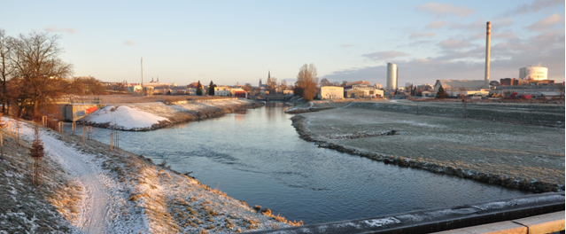
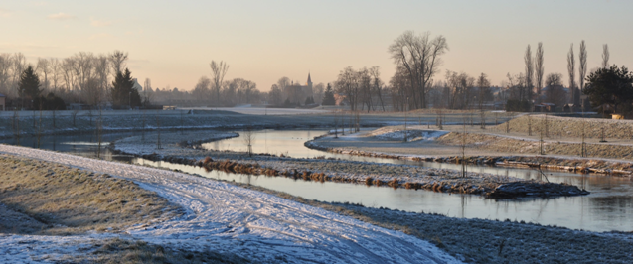

Obr. č. 3 - Pohled na soutok Mlýnského potoka a Moravy
II. B etapa
Tato etapa zahrnuje úpravu koryta vodního toku Morava v celkové délce 1,864 km. Začíná nad soutokem Moravy s Mlýnským potokem km 233,225 a končí nad mostem Komenského v km 235,089. Hlavním účelem je zkapacitnění koryta vodního toku Morava ze stávajícího Q = 384 m³/s na návrhový průtok Q = 650 m³/s. K dosažení této ochrany je navrhováno v nedostatečně chráněných místech vybudování ochranných zemních hrází, protipovodňových zídek, snižování a rozšiřování stávajících berem zejména v úseku u vysokoškolských kolejí, rozšíření koryta vodního toku Morava a výstavba nábřeží od ulice Šmeralova nad most Komenského, provedení pomístních prohrábek dna a odtěžení lokálních nánosů, výstavba dvou nových mostů Masarykova a Komenského.
Nové mostní objekty budou vybudovány ve stejném místě jako původní mosty. Návrh směrového vedení a niveleta vozovky respektuje v maximální možné míře stávající napojení ulic.
Most v ulici Komenského je ve vlastnictví Olomouckého kraje a ve správě jeho příspěvkové organizace Správa a údržba silnic Olomouckého kraje. Most na Masarykově třídě je ve vlastnictví Statutárního města Olomouc (dále jen „SMOl“). Výstavba nových mostů bude probíhat postupně.
Realizace této investiční akce s sebou nese mimořádně rozsáhlý a významný zásah do života města a jeho obyvatel. V současnosti je vydáno stavební povolení
a připravují se podklady pro výběr zhotovitele. Termín zahájení přípravných prací etapy se předpokládá v měsíci listopad 2016, samotná výstavba mostů se předpokládá na sklonku první poloviny roku 2017 (dle výsledku výběrového řízení). Dokončení etapy se předpokládá v roce 2020.
Navazující etapy
III. etapa
Začíná nad mostem Komenského a končí mostem v Černovíře. Součástí této etapy je ohrázování místní části Hejčín a navýšení odsunutých ochranných hrází kolem místní části Černovír. Dále je účelem této etapy vybudovanými hrázemi koncentrovat povodňové průtoky z inundace na severu města do koryta vodního toku Morava.
Po povodni v roce 2006 bylo již částečně realizováno zvýšení hráze v Černovíře na úroveň 20leté vody,
Teprve dokončením III. etapy bude funkční protipovodňová ochrana území Olomouce jako celek, bez okrajových částí města (jižní části Nových Sadů, Nového Světa, Holice, Nemilan, Slavonína a Chomoutova).

IV. etapa
Tato etapa by měla zahrnovat realizaci opatření za účelem ochrany jižní části města Olomouce a umožnit rozliv povodňových průtoků do inundačního území, ze kterého by byly vyloučeny zastavěné plochy. Začíná pod železničním mostem na trati Nezamyslice – Olomouc a pokračuje dále po proudu

Financování realizace II. B etapy
Investorem a zadavatelem akce je Povodí Moravy s.p., celková předpokládaná výše investice dosáhne přibližně 1,2 mld. Kč bez DPH před vysoutěžením zakázky (vizualizace II. B etapy viz. Příloha č. 2). ČR - Ministerstvo zemědělství by se mělo podílet na realizaci etapy do výše 85 % skutečných nákladů zvýšených o podíl na základě udělené výjimky v rámci dotačního programu Podpora prevence před povodněmi III. Olomoucký kraj a SMOl by se měli podílet na realizaci etapy do výše 10% celkových skutečných nákladů, nejvýše však do částky 100 mil. Kč.
V minulosti se uskutečnila řada jednání zástupců Olomouckého kraje se zástupci Ministerstva zemědělství, Povodí Moravy, s.p. (dále jen „Povodí“) a SMOl, na kterých byl dohodnut model financování II. B etapy. Výsledkem jednání je předkládaný návrh smlouvy o spolupráci reflektující dohodnutá ujednání, který je přílohou č. 3 této důvodové zprávy.
SMOl jako chráněný subjekt se hodlá účastnit na financování realizace formou poskytnutí dotace Povodí a darováním pozemků, které budou trvale dotčeny realizací do vlastnictví Povodí, a to až do 10 % celkových skutečných nákladů, nejvýše však do částky 100 mil. Kč, sníženou o výši dotace, která bude poskytnuta krajem.
Účast Olomouckého kraje na financování realizace je navrhována formou poskytnutí dotace Povodí, a to až do výše 5 % celkových skutečných nákladů, nejvýše však do částky 50 mil. Kč. Dotace bude účelově vázána na úhradu nákladů na realizaci mostu v ulici Komenského, který je ve vlastnictví Olomouckého kraje.
O konkrétní výši dotace bude rozhodovat Zastupitelstvo Olomouckého kraje na základě žádostí Povodí o poskytnutí individuální dotace. Žádost o individuální dotaci z rozpočtu kraje bude podána po schválení rozpočtu na rok 2017, nejdříve však
od 2. 1. 2017.
Ve smlouvě o poskytnutí dotace budou upraveny platební podmínky ve formě splátek rozložených v jednotlivých letech 2017 – 2020 a další podmínky čerpání dotace.
Vzhledem ke skutečnosti, že realizace výstavby nového mostu v ulici Komenského by měla být zahájena v roce 2017, předpokládá se, že první část finančních prostředků z rozpočtu kraje by v tomto roce mohla činit 12,5 mil. Kč, to je jednu čtvrtinu z nejvyšší částky.
Návrh smlouvy o spolupráci v daných podmínkách nejlépe reflektuje zájmy všech stran tak, aby bylo dosaženo společného cíle – realizace protipovodňových opatření.
Smlouva o spolupráci upravuje podmínky financování etapy a podmínky uzavření souvisejících smluv o poskytnutí dotace. Současně zakládá závazek ke společné spolupráci a vzájemnou koordinaci financování v letech 2017 – 2020.
Uzavření smlouvy o spolupráci již bylo schváleno na 11. zasedání Zastupitelstva města Olomouce, konaném dne 30. 08. 2016.
Rada Olomouckého kraje usnesením UR/104/../2016 ze dne 15. 09. 2016:
- souhlasí s návrhem na uzavření smlouvy o spolupráci, jejímiž smluvními stranami jsou Olomoucký kraj, Povodí Moravy, s.p., a Statutární město Olomouc dle Přílohy č. 3 důvodové zprávy,
- doporučuje Zastupitelstvu Olomouckého kraje schválit uzavření smlouvy
o spolupráci, jejímiž smluvními stranami jsou Olomoucký kraj, Povodí Moravy, s.p., a Statutární město Olomouc dle Přílohy č. 3 důvodové zprávy.

Přílohy:
Příloha č. 1
Koncepce protipovodňové ochrany Olomouce (str. 6 – 8)
Příloha č. 2
Vizualizace II. B etapy (str. 9 – 11)
Příloha č. 3
Smlouva o spolupráci (str. 12 – 16)

